玻璃触摸屏标准系列
贝加莱推出新型多点触控终端
贝加莱扩展了其Power Panel T系列，推出了带有玻璃屏幕并支持多点触控技术的新型操作终端。新产品Power Panel T50可提供对角线高达10.1“的宽屏，并配有千兆以太网接口。
紧凑、多功能
通过全新的Power Panel T50，贝加莱为基于Web或VNC的人机界面提供了带玻璃触摸屏的现代化操作终端。多点触控技术还可以集成手势，如缩放和滑动。集成边缘保护，在恶劣的日常操作中保护玻璃前端。较浅的安装深度使设备易于安装在控制柜或摇臂系统中。
轻松配置
Power Panel T50附带一个集成的服务页面，无需安装即可打开，并提供自定义设置，如IP地址，DHCP服务器，屏幕保护程序等等。此配置可以轻松保存在USB闪存驱动器上，并复制到其他Power Panel T50设备。

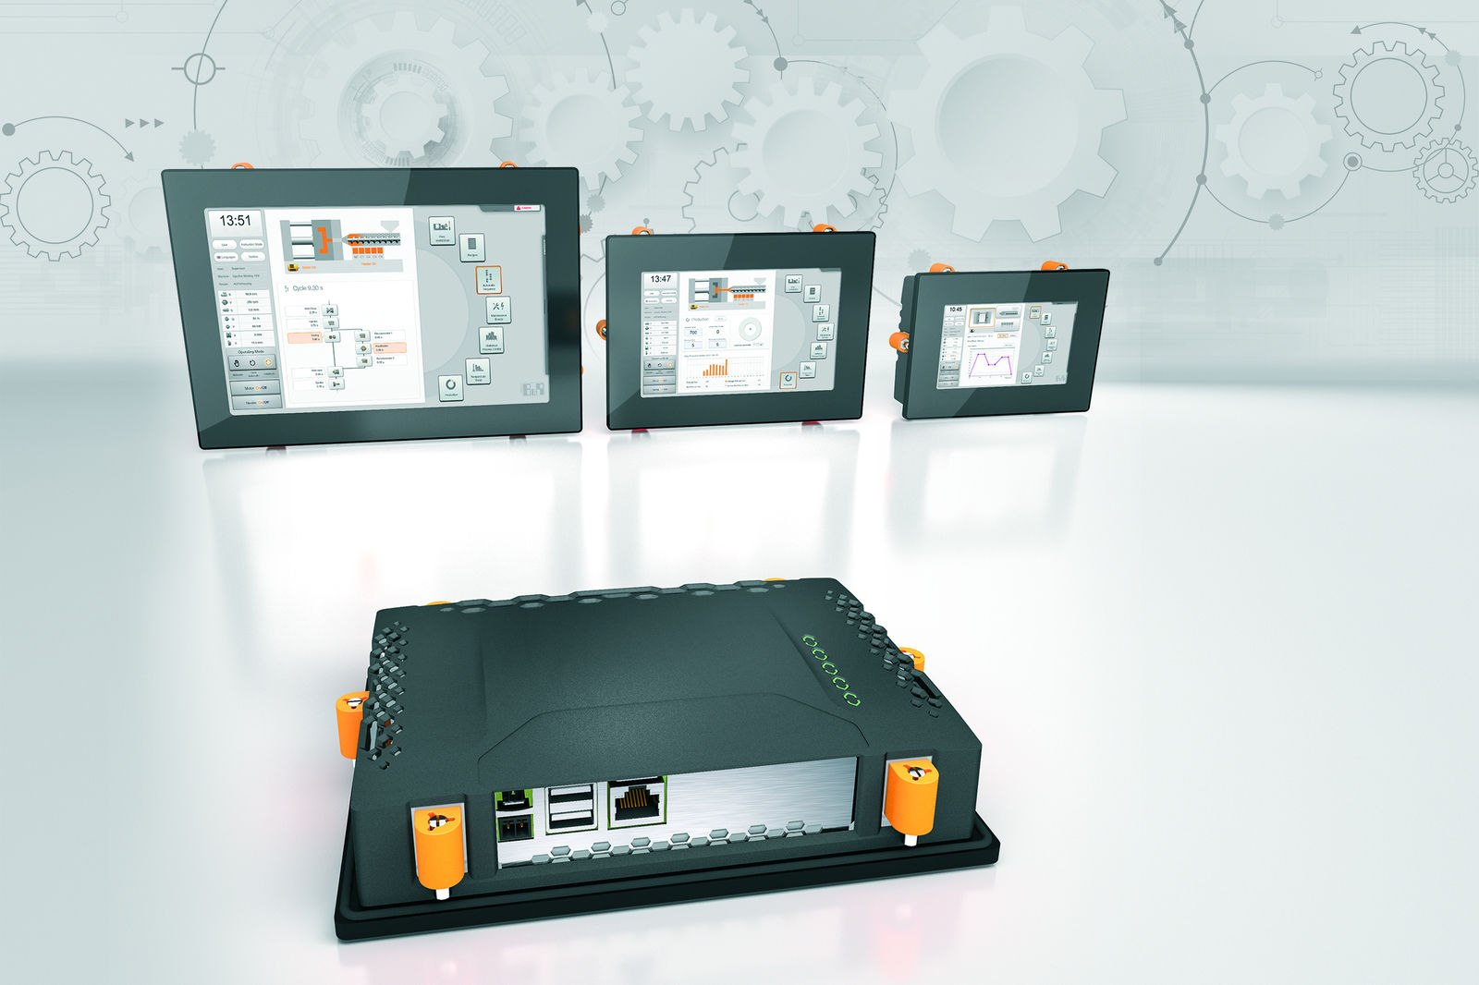
新产品Power Panel T50终端，紧凑设计，易于配置，非常适合高级机器设计。

关于贝加莱
贝加莱是一家总部位于奥地利并在全球拥有分公司的创新型自动化企业。2017年7月，贝加莱成为ABB集团的机械自动化事业部。作为工业自动化领域的全球领导者，贝加莱将前沿技术与领先工程相结合，为几乎每个行业的客户提供面向机器与工厂自动化、运动控制、HMI和集成安全技术的完整解决方案。借助于OPC UA、POWERLINK、openSAFETY等工业物联网通信标准，以及强大的Automation Studio软件开发平台，贝加莱不断重新定义自动化工程的未来。受简化流程和超出客户预期的承诺驱动，贝加莱始终保持创新精神并处于工业自动化领域的前沿。
获取更多信息，请访问www.br-automation.com。

